HC Share

Tehnička dokumentacija

Verzija 1.0

Student: Ivan Klešić

**Kolegij:** Razvoj mobilnih aplikacija

Profesor: doc. dr. sc. Josip Balen

**Asistent:** dr. sc. Bruno Zorić

**SADRŽAJ**

1. OPIS RAZVIJENOG PROIZVODA 3

2. KORISNIČKI ZAHTJEVI 4

2.1 Popis zahtjeva 4

2.2 Slučajevi korištenja 5

2.3 Detalji i primjeri 9

2.4 Mock-up 12

3. MODEL PODATAKA 13

4. TEHNIČKE ZNAČAJKE 16

4.1 Korištene tehnologije 16

5. UPUTE ZA KORIŠTENJE 17

TEHNIČKA DOKUMENTACIJA

# OPIS RAZVIJENOG PROIZVODA

HC Share je mobilna aplikacija za Android koja služi za ponudu/potražnju usluga i proizvoda različitih kategorija. Aplikacija ima mogućnost registracije i prijave korisnika, od kojih svatko može nuditi i pretraživati proizvode i/ili usluge. Na početnom prikazu korisnik može definirati udaljenost koja se uzima u obzir pri pretraživanju proizvoda/usluga za odabir. Korisnik također može vidjeti listu proizvoda/usluga koje je sam postavio, prodao ili kupio kao i povijest razgovora sa drugim korisnicima (chat). Kada korisnik odluči kupiti određenu uslugu/proizvod, klikom na tipku uvrštava isti u listu koja je vidljiva korisniku koji je kreirao oglas. Vlasnik oglasa tada može odabrati kome će prodati taj proizvod/uslugu. Nakon toga kupac ima mogućnost ocjenjivanja od 1 do 5.

# KORISNIČKI ZAHTJEVI

## Popis zahtjeva

|  |  |  |  |  |
| --- | --- | --- | --- | --- |
| ID | Status | Prioritet | Opis | UC |
|  |  |  | Generalni zahtjevi korisnika |  |
| 1 | A | 1 | Korisnik može pretraživati proizvode prema udaljenosti, nazivu i kategoriji | UC1 |
| 2 | A | 1 | Korisnik ima uvid u detalje proizvoda | - |
| 3 | A | 1 | Korisnik može postaviti proizvod na prodaju | UC2 |
| 4 | A | 1 | Korisnik može kupiti proizvod | UC3 |
| 5 | A | 2 | Korisnik može vidjeti povijest razgovora s ostalim korisnicima | - |
| 6 | A | 1 | Korisnik može razgovarati s vlasnicima oglasa | - |
| 7 | A | 1 | Korisnik može obrisati vlastiti oglas | UC4 |
| 8 | A | 1 | Korisnik može naknadno mijenjati parametre oglasa | UC5 |
| 9 | A | 1 | Korisnik može ocijeniti kupljeni proizvod | - |
| 10 | A | 1 | Vlasnik oglasa može potvrditi kojem će korisniku prodati proizvod. | UC6 |
| 11 | A | 1 | Korisnik može vidjeti proizvode koje je kupio/prodao/postavio na prodaju. | UC7 |
| 12 | A | 1 | Korisnik se može registrirati/prijaviti u aplikaciju | - |

## Slučajevi korištenja

|  |  |
| --- | --- |
| ID slučaja | UC1 |
| Ime | Pretraživanje proizvoda prema udaljenosti, nazivu ili kategoriji |
| Opis | Korisniku se prikazuje lista proizvoda postavljenih na prodaju koji odgovaraju upisanim parametrima |
| Preduvjet | Korisnik mora biti prijavljen u aplikaciju te mora postojati prethodno kreirani oglas |
| Glavni scenarij | 1. Korisnik upisuje željenu udaljenost, naziv ili odabire kategoriju 2. Korisnik klikom na tipku pokreće pretraživanje 3. Korisniku se prikazuje lista proizvoda koji odgovaraju upisanim parametrima |
| Alternativni scenarij | 1. Korisnik nije unio udaljenost 2. Korisniku se prikazuje lista svih proizvoda |

|  |  |
| --- | --- |
| ID slučaja | UC2 |
| Ime | Postavljanje proizvoda na prodaju |
| Opis | Korisnik postavlja vlastiti proizvod na prodaju |
| Preduvjet | Korisnik mora biti prijavljen u aplikaciju |
| Glavni scenarij | 1. Korisnik klikom na tipku „Profile“ odabire prikaz vlastitih proizvoda 2. Korisnik klikom na „Add Item“ (u obliku plusa) pokreće aktivnost dodavanja novog proizvoda 3. Korisnik upisuje potrebne parametre 4. Klikom na „Post“ korisnik kreira oglas |
| Alternativni scenarij | 1. Korisnik nije unio neki od obaveznih parametara   1. Prikazuje se toast poruka 2. Povratak na korak 3. glavnog scenarija |

|  |  |
| --- | --- |
| ID slučaja | UC3 |
| Ime | Kupovanje proizvoda |
| Opis | Korisnik kupuje proizvod |
| Preduvjet | Korisnik mora biti prijavljen u aplikaciju te mora postojati prethodno kreirani oglas |
| Glavni scenarij | 1. Korisnik pretražuje proizvode (UC1) 2. Korisnik odabire proizvod iz popisa proizvoda nakon pretraživanja 3. Korisnik odabire tipku „Buy“ 4. Vlasnik oglasa prihvaća kupovinu |
| Alternativni scenarij |  |

|  |  |
| --- | --- |
| ID slučaja | UC4 |
| Ime | Brisanje oglasa |
| Opis | Korisnik briše vlastiti oglas |
| Preduvjet | Korisnik mora biti prijavljen u aplikaciju te imati kreiran bar jedan oglas |
| Glavni scenarij | 1. Korisnik odabire tipku „Profile“ te „My items“ iz spinner izbornika 2. Korisnik dugim klikom briše oglas |
| Alternativni scenarij |  |

|  |  |
| --- | --- |
| ID slučaja | UC5 |
| Ime | Promjena parametara oglasa |
| Opis | Korisnik može mijenjati parametre vlastitog oglasa |
| Preduvjet | Korisnik mora biti prijavljen u aplikaciju te imati kreiran bar jedan oglas |
| Glavni scenarij | 1. Korisnik odabire tipku „Profile“ 2. Korisnik klikom na oglas prikazuje detalje istog 3. Korisnik mijenja parametre oglasa 4. Klikom na „Post“ korisnik sprema promjene |
| Alternativni scenarij | 1. Korisnik nije unio neki od obaveznih parametara   1. Prikazuje se toast poruka 2. Povratak na korak 3. glavnog scenarija |

|  |  |
| --- | --- |
| ID slučaja | UC6 |
| Ime | Prodaja oglasa |
| Opis | Korisnik odabire kome će prodati proizvod |
| Preduvjet | Korisnik mora biti prijavljen u aplikaciju te mora postojati bar jedan korisnik koji se kandidirao za kupnju proizvoda |
| Glavni scenarij | 1. Korisnik odabire tipku „Profile“ 2. Korisnik odabire „Sold items“ iz spinner izbornika 3. Korisnik odabire checkbox „sold“ |
| Alternativni scenarij |  |

|  |  |
| --- | --- |
| ID slučaja | UC7 |
| Ime | Pregled liste proizvoda koji su kupljeni/prodani/postavljeni na prodaju |
| Opis | Korisnik dobija uvid u sve proizvode koje je kupio/prodao/postavio na prodaju |
| Preduvjet | Korisnik mora biti prijavljen u aplikaciju te mora postojati bar jedan proizvod koji je kupljen/prodan/postavljen na prodaju |
| Glavni scenarij | 1. Korisnik odabire tipku „My items“ 2. Korisnik odabire tipku „Sold items“ za prodane proizvode, „Bought items“ za kupljene proizvode ili „My items“ za proizvode postavljene na prodaju |
| Alternativni scenarij |  |

## Detalji i primjeri

**Tablica 1. Potrebni atributi za dodavanje proizvoda/usluge**

|  |  |  |
| --- | --- | --- |
| **Atribut** | **Nužan** | **Tip** |
| Latitude | NE | double |
| Longitude | NE | double |
| Naziv | DA | String |
| Opis | DA | String |
| Slika | DA | String |
| Kategorija | DA | Category (prikazan kao string) |

Na sljedećim slikama prikazan je primjer dodavanja vlastitog oglasa. Na glavnom zaslonu potrebno je odabrati tipku „Profile“. Glavni zaslon aplikacije moguće je vidjeti na Slici 2.1.

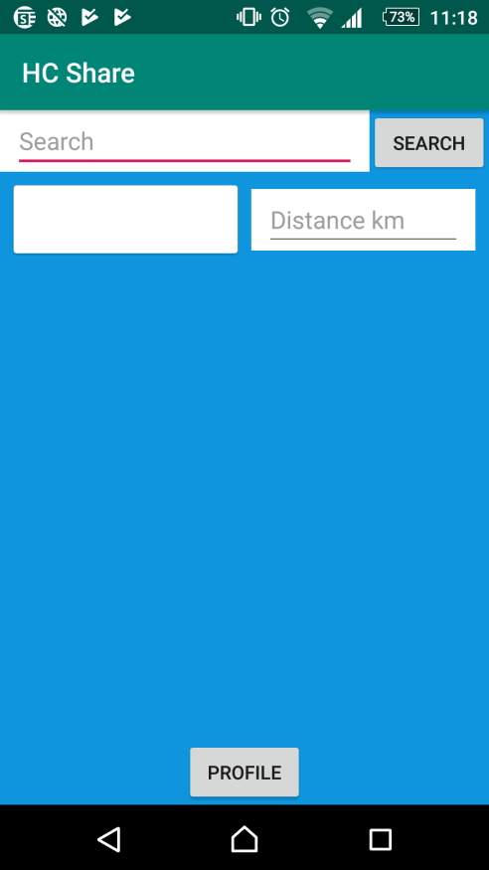

**Slika 2.1. Glavni zaslon aplikacije**

Nakon toga, potrebno je odabrati „My items“ iz spinner izbornika kako bi se prikazala lista svih oglasa koje je korisnik dodao. kao što je prikazano na Slici 2.2.

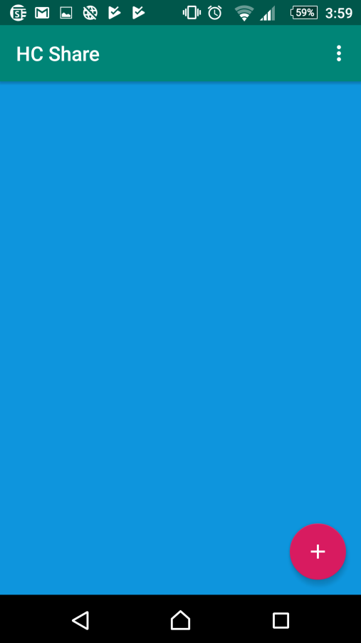

**Slika 2.2. Izgled profila korisnika prije dodavanja oglasa**

Nakon odabira tipke „Add item“ potrebno je popuniti sve potrebne podatke za dodavanje novog oglasa kao što je prikazano na Slici 2.3.

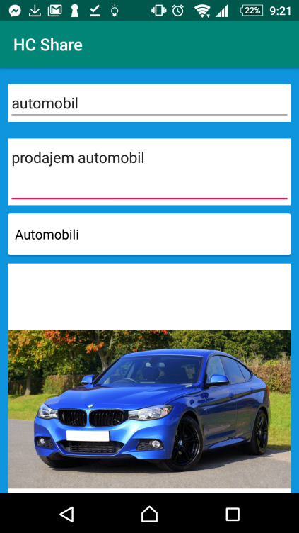

**Slika 2.3. Popunjavanje svih potrebnih podataka za dodavanje novog oglasa**

Nakon popunjavanja svih potrebnih podataka potrebno je odabrati tipku „Post“ nakon čega je unutar prikaza „My Items“ prikazan oglas za koji su prethodno upisani podaci. Na Slici 2.4. se može vidjeti izgled profila korisnika nakon dodavanja vlastitog oglasa.

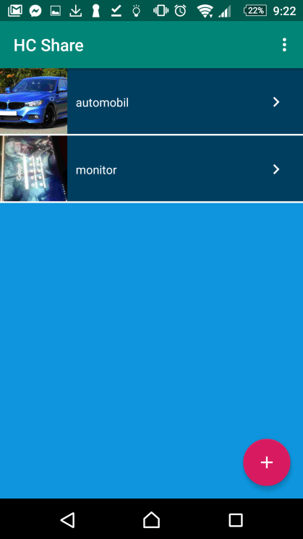

**Slika 2.4. Izgled profila korisnika nakon dodavanja oglasa**

## Mock-up

Prije početka izrade aplikacije u Android Studio-u potrebno je napraviti mock-up. Mock-up je izrađen koristeći Fluid UI, alat koji služi za dizajn mobilnog sučelja. Na slici 2.5. prikazan je mock-up aplikacije.

Pri razvoju aplikacije, bilo je potrebno napraviti male izmjene u odnosu na prethodno kreiran mock-up radi boljeg UI-a i UX-a.

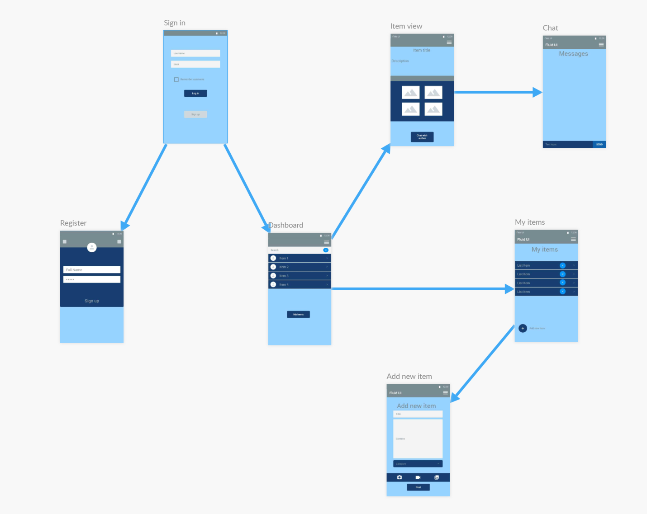

**Slika 2.5. Mock-up aplikacije**

# MODEL PODATAKA

**Slika 3.1. Prikaz dijagrama toka**

Na slici 3.1. prikazan je dijagram toka. Nakon pokretanja aplikacije prikazuje se zaslon za prijavu korisnika. Ako nema kreiran korisnički račun, korisnik ga može kreirati klikom na tipku „Register“. Nakon prijave se prikazuje glavna aktivnost (ShareActivity) na kojoj korisnik može pretraživati oglase po parametrima udaljenost, naziv i kategorija. Prilikom odabira određenog oglasa klikom prikazuju se detalji istog. Ukoliko korisnik želi razgovarati sa autorom, odabire tipku „Chat with author“. Odabirom tipke „Buy“ taj oglas se uvrštava u listu „Sold items“ kod vlasnika oglasa. Aplikacija je napravljena tako da više korisnika može kupiti isti proizvod/uslugu, a na vlasniku je da vodi računa o tome kolika količina je ostala i kome želi prodati. Nakon što je vlasnik potvrdio kupovinu, kupac ima mogućnost ocjenjivanja. Na profilu postoji spinner izbornik na kojem se može odabrati „My items“ (oglasi koje je postavio korisnik), „Sold Items“ (oglasi koje je prodao i koje može prodati korisnik), „Bought items“ (oglasi koje je kupio korisnik) te „Messages“ (povijest razgovora s drugim korisnicima).

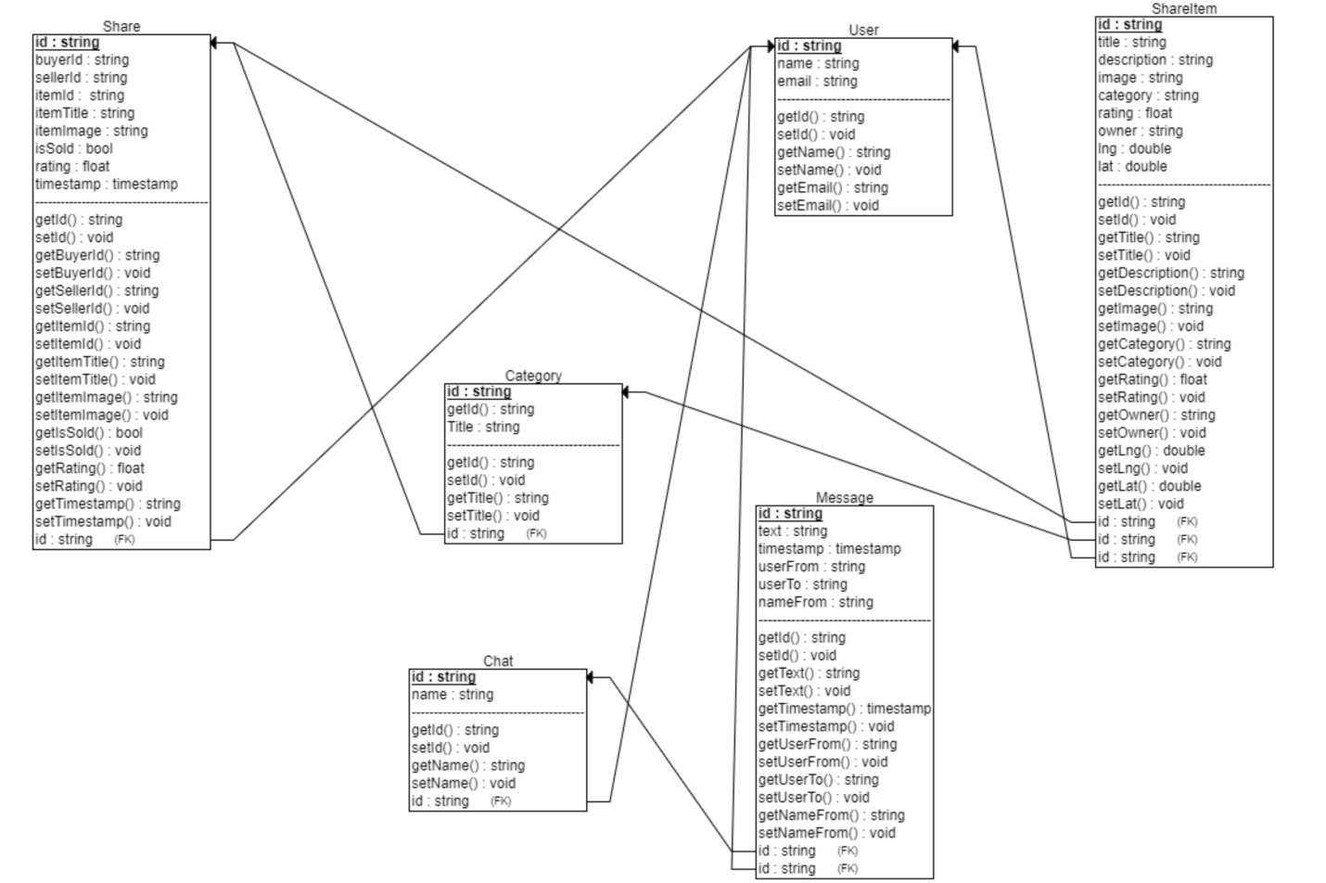

**Slika 3.2. Prikaz modela podataka aplikacije**

Slika 3.2 prikazuje model aplikacije pomoću kojeg je realiziran dio funkcionalnosti aplikacije. Glavna klasa modela je klasa ShareItem koja predstavlja jedan oglas. Klasa osim parametara navedenih ranije sadrži i varijable lat i lon, koje predstavljaju koordinate gdje je oglas postavljen, a koriste se kod pretraživanja oglasa prema parametru udaljenosti. Zbog činjenice da više korisnika može kupiti isti proizvod/uslugu, potrebna je i klasa Share koja se instancira kada korisnik klikne na „Buy“. Dakle, za jedan ShareItem (oglas) objekt može postojati više Share objekata, ovisno o tome koliko korisnika je odlučilo kupiti taj isti ShareItem.

# TEHNIČKE ZNAČAJKE

## Korištene tehnologije

Razvijena je Android aplikacija s funkcionalnostima opisanim u prethodnom poglavlju. Android aplikacija razvijena je u Android Studio razvojnom okruženju. Aplikacija je razvijena u programskom jeziku Java. Za instalaciju je potrebno upotrijebiti .apk datoteku koja je dana kao prilog. Od mogućnosti Android sustava korištena je Firebase Firestore baza podataka kako bi se spremili podaci o: korisnicima, oglasima, kategorijama i porukama između korisnika. Također su korištene i lokacijske usluge kako bi bilo moguće spremiti lokaciju korisnika pri kreiranju oglasa, te dohvatiti lokaciju korisnika pri pretraživanju oglasa, kako bi se prikazali oglasi čija je udaljenost od korisnika manja od specificirane. Aplikacija je povezana i sa kamerom, tako da korisnik pri kreiranju oglasa može dohvatiti slike direktno iz galerije ili uslikati novu sliku korištenjem kamere. Za korištenje karata potrebno je generirati API ključ i unijeti ga unutar Manifest datoteke. Korištene Android klase su Activity, Fragment, Viewholder, Adapter i Listener.

# UPUTE ZA KORIŠTENJE

1. Prilikom pokretanja aplikacije korisniku je prikazan početni zaslon gdje se prijavljuje u aplikaciju ili registrira ako nema korisnički račun.

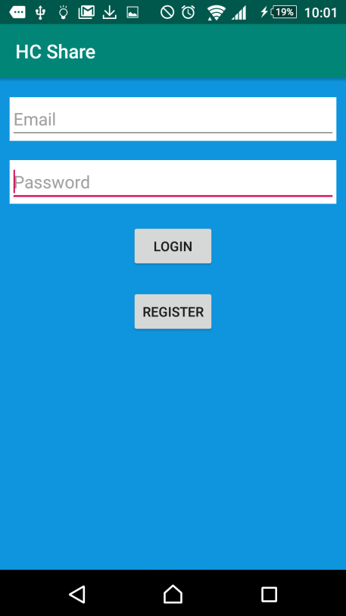

**Slika 5.1. Izgled početnog zaslona aplikacije za prijavu/registraciju**

1. Korisnik može filtrirati oglase prema udaljenosti, nazivu i kategoriji.

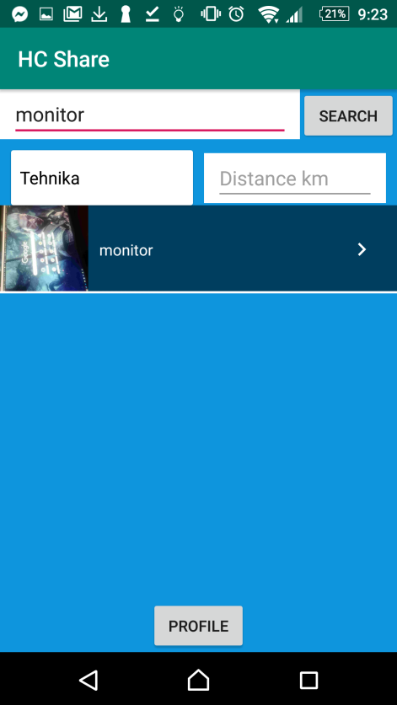

**Slika 5.3. Filtriranje oglasa**

1. Korisnik prilikom odabira oglasa može vidjeti detalje.

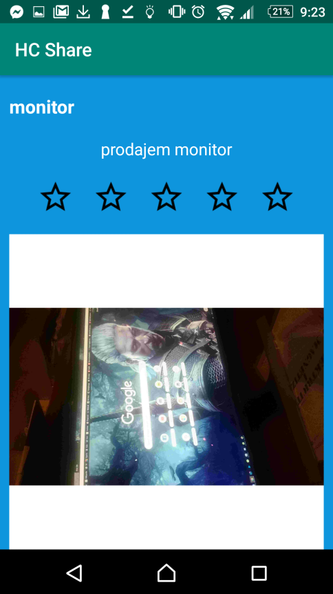

**Slika 5.4. Detalji oglasa**

1. Korisnik odabirom tipke Add item može dodati oglas. Nakon pritiska tipke potrebno je unijeti sve potrebne podatke kako bi oglas bio dodan unutar „My items“. Osim toga, korisnik može uslikati fotografiju ili dohvatiti fotografiju iz galerije

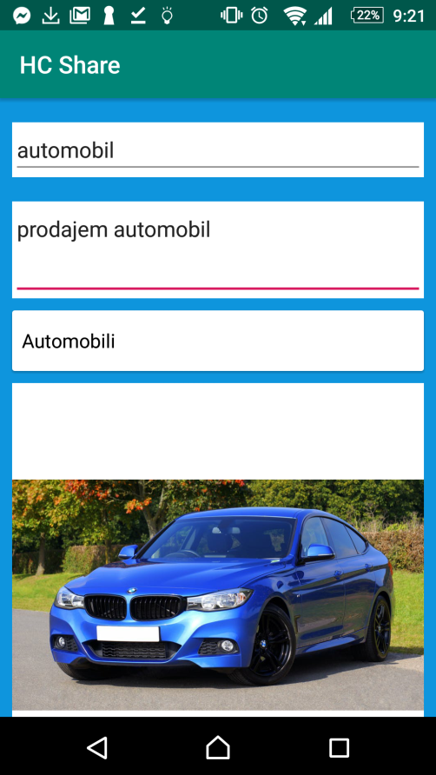

**Slika 5.5. Unošenje svih potrebnih podataka za dodavanje oglasa**

1. Korisnik nakon toga može vidjeti svoj oglas unutar „My items“.

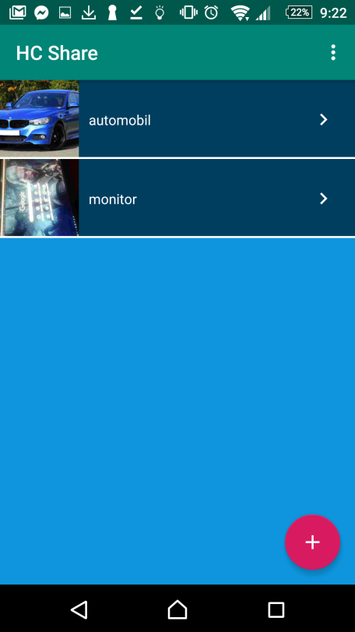

**Slika 5.6. Izgled kategorije My items nakon dodavanja vlastitog oglasa**

1. Korisnik može vidjeti povijest razgovora.

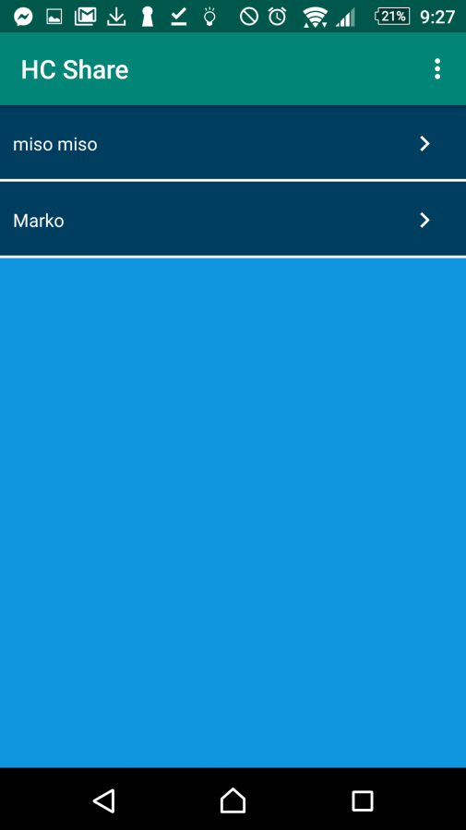

**Slika 5.7. Povijest razgovora**

1. Korisnik može razgovarati sa vlasnikom oglasa

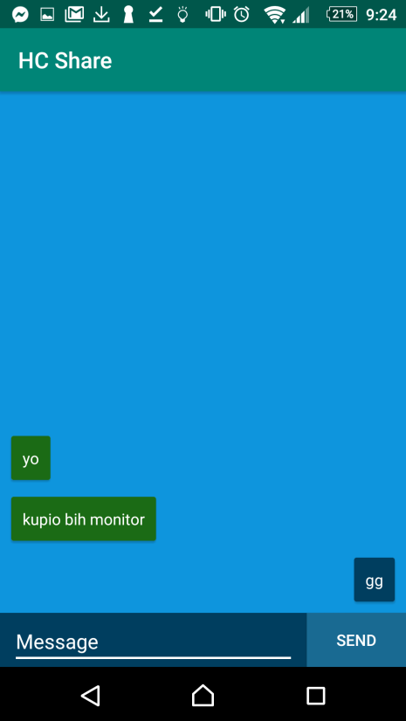

**Slika 5.8. Prikaz razgovora**

1. Vlasnik oglasa klikom na checkbox potvrđuje prodaju

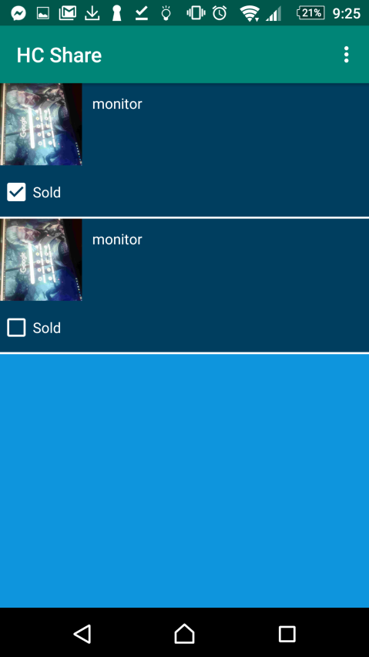

**Slika 5.9. Vlasnik oglasa potvrđuje prodaju**

1. Korisnik ocjenjuje kupljeni proizvod/uslugu

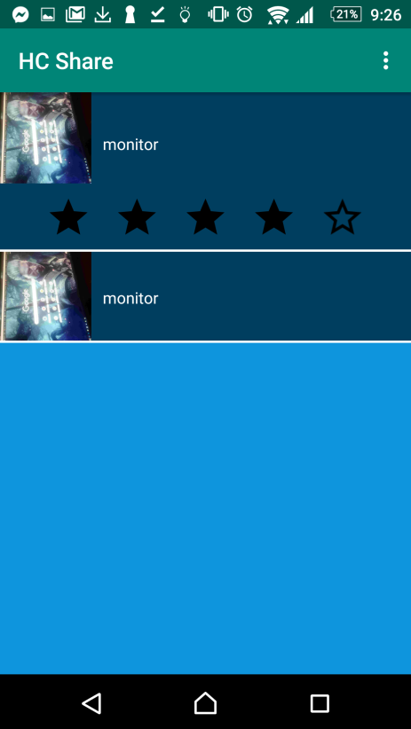

**Slika 5.10. Korisnik ocjenjuje proizvod/uslugu**

LITERATURA

1. Predlošci za laboratorijeske vježbe iz kolegija „Razvoj mobilnih aplikacija“
2. <https://stackoverflow.com/>
3. <https://developer.android.com/index.html>
4. <http://jakewharton.github.io/butterknife/>
5. <https://developer.android.com/guide/topics/ui/layout/recyclerview>
6. <https://developer.android.com/reference/android/support/v7/widget/RecyclerView.ViewHolder>
7. <https://developer.android.com/reference/android/support/v7/widget/RecyclerView.Adapter>
8. <https://github.com/bumptech/glide>
9. <https://developer.android.com/guide/components/fragments>
10. <https://console.developers.google.com>
11. <https://developer.android.com/reference/android/content/Intent>